Приложение 2
Алгоритм подачи заявления в органы службы занятости для регистрации в качестве ищущего работу.

Для этого необходимо осуществить следующие действия:

1. Зайти на интерактивный портал службы занятости населения Тверской области (далее – ИАП) (trudzan.tverreg.ru).
2. На главной странице ИАП выбрать окно «Личный кабинет», нажать кнопку «Войти через госуслуги» и войти в него через логин и пароль регистрации на портале Государственных услуг (нужна подтвержденная учетная запись) (Рисунок 1).
Рисунок 1.
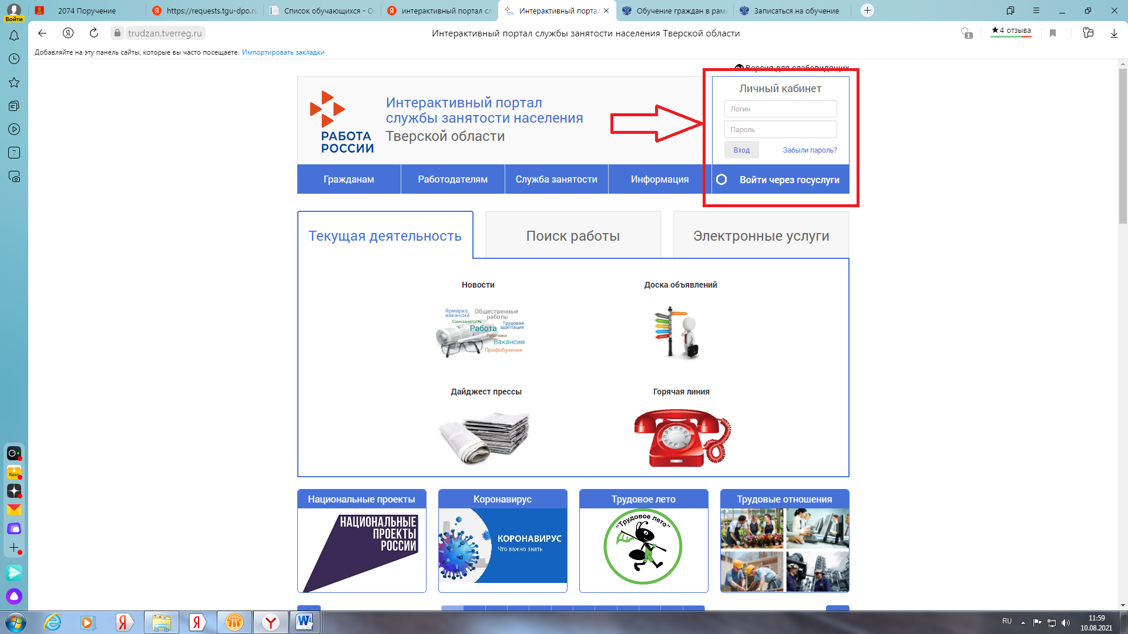

2. В открывшемся окне «Личный кабинет» на вкладке «Услуги» выбрать цель обращения – «Государственные услуги гражданам» - государственная услуга «Содействие в поиске подходящей работы» (Рисунок 2).
Рисунок 2.
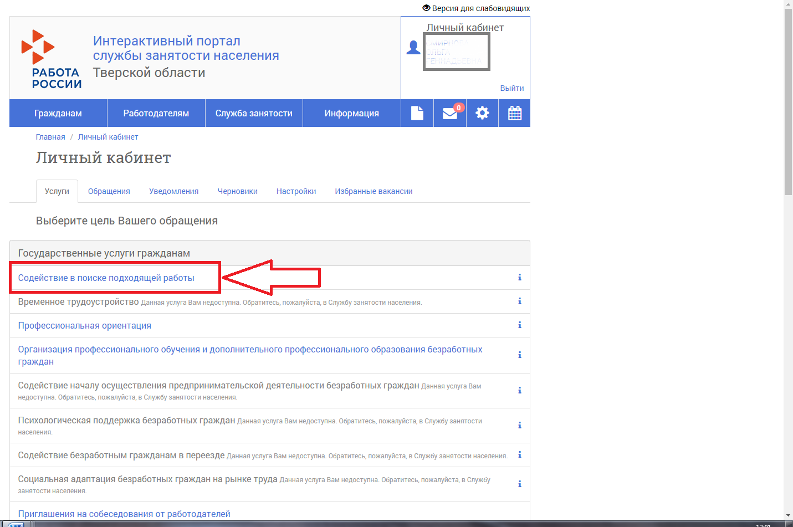

3. В следующем окне «Заявление-анкета о предоставлении гражданину государственной услуги «Содействие гражданину в поиске подходящей работы» заполнить поля вкладки «1. Сведения о заявителе» и нажать кнопку «Далее» внизу страницы (Рисунок 3).
Рисунок 3.
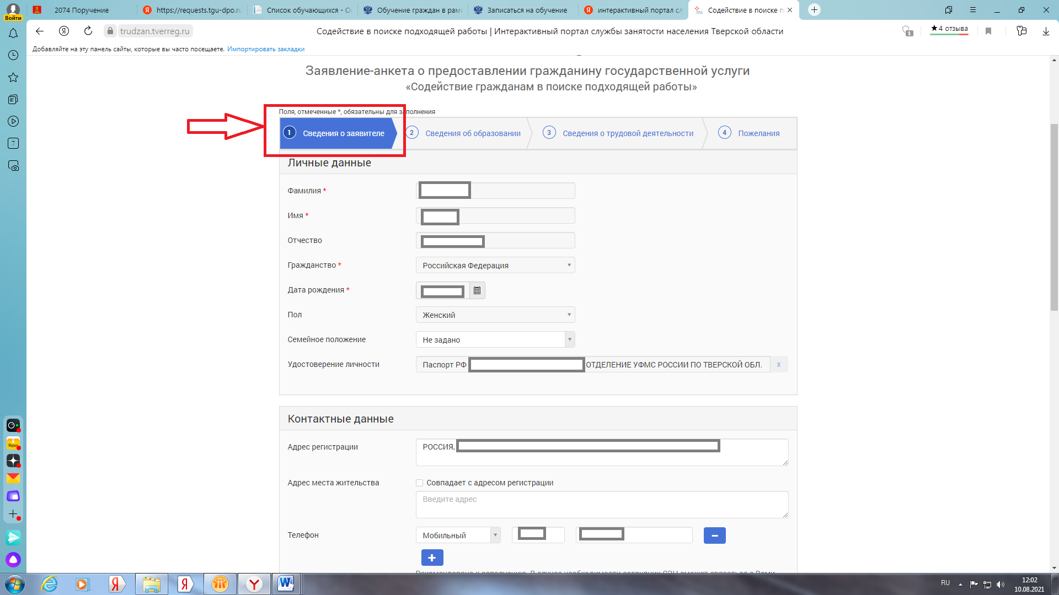

4. В следующем окне «Заявление-анкета о предоставлении гражданину государственной услуги «Содействие гражданину в поиске подходящей работы» заполнить поля вкладки «2. Сведения об образовании» и нажать кнопку «Далее» внизу страницы (Рисунок 4).
Рисунок 4.
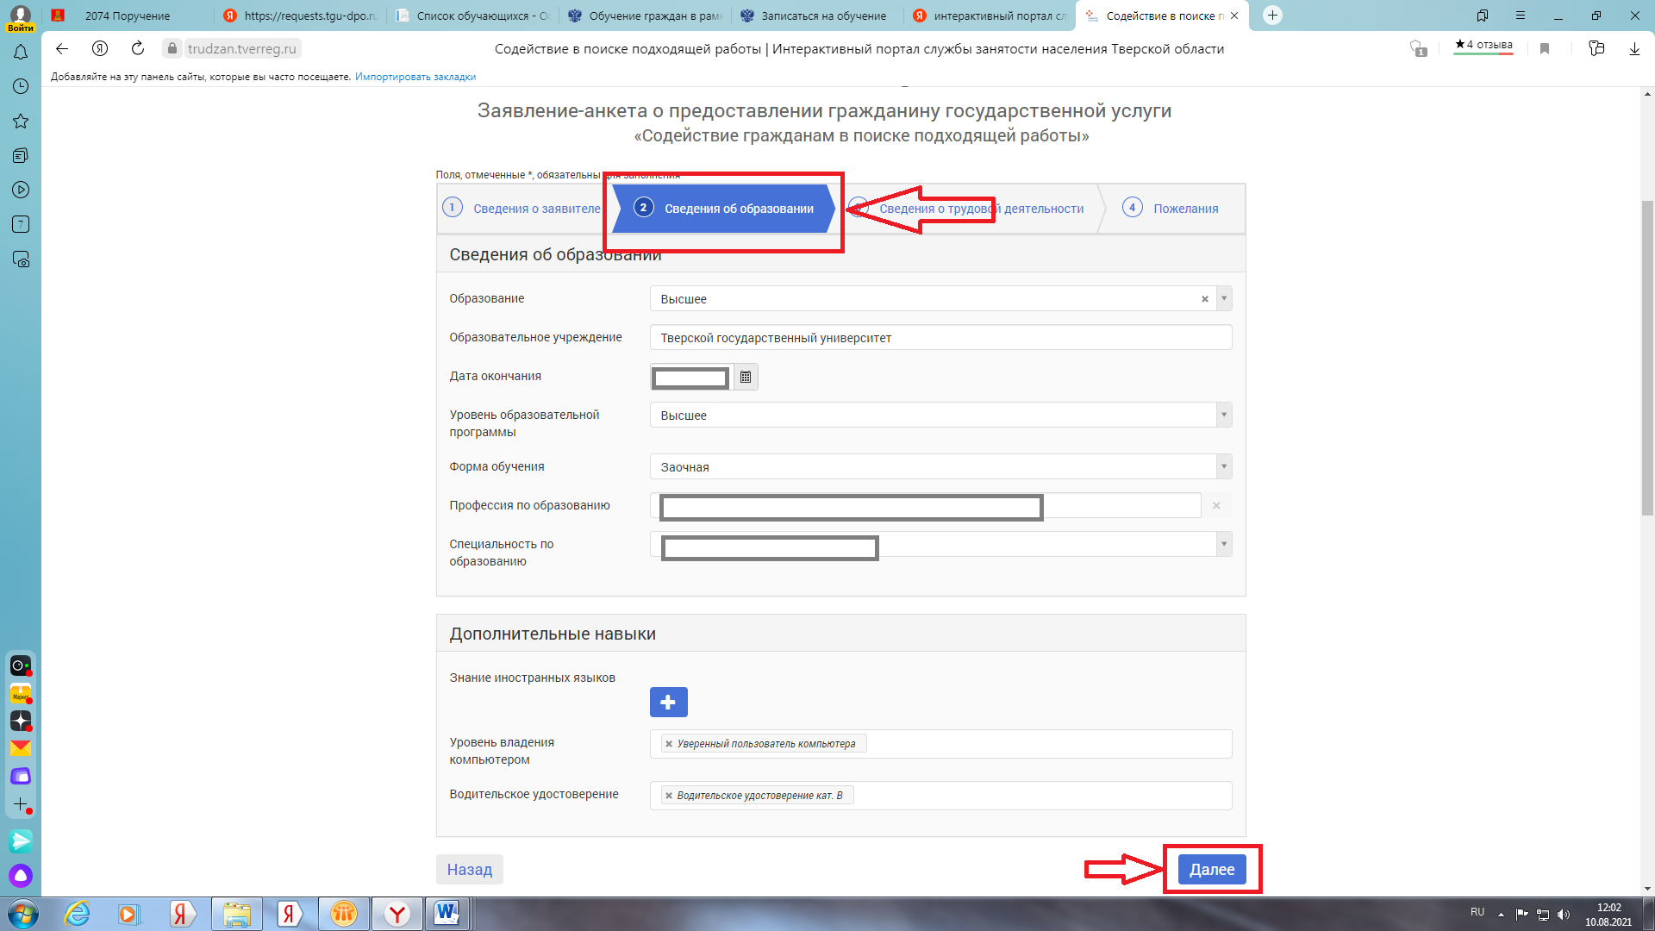

5. В следующем окне «Заявление-анкета о предоставлении гражданину государственной услуги «Содействие гражданину в поиске подходящей работы» заполнить поля вкладки «3. Сведения о трудовой деятельности» и нажать кнопку «Далее» внизу страницы (Рисунок 5). Обращаем внимание, что работающим гражданам в поле «Периоды работы с» необходимо поставить отметку в окошке «По настоящее время»
Рисунок 5.
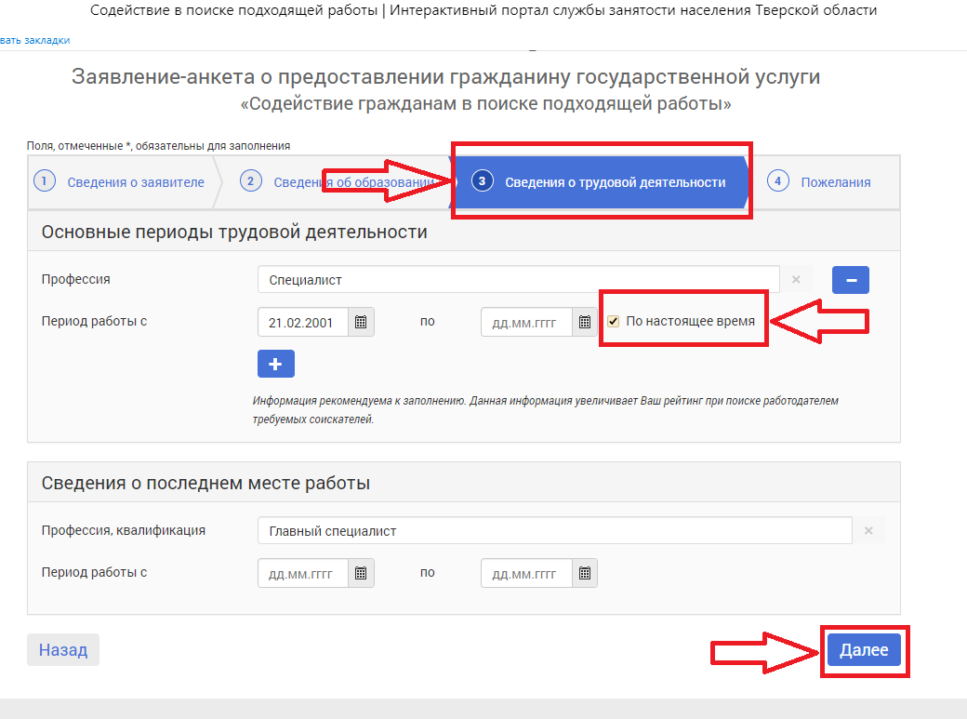

6. В следующем окне «Заявление-анкета о предоставлении гражданину государственной услуги «Содействие гражданину в поиске подходящей работы» заполнить поля вкладки «4. Пожелания» (Рисунок 6.1).
Рисунок 6.1
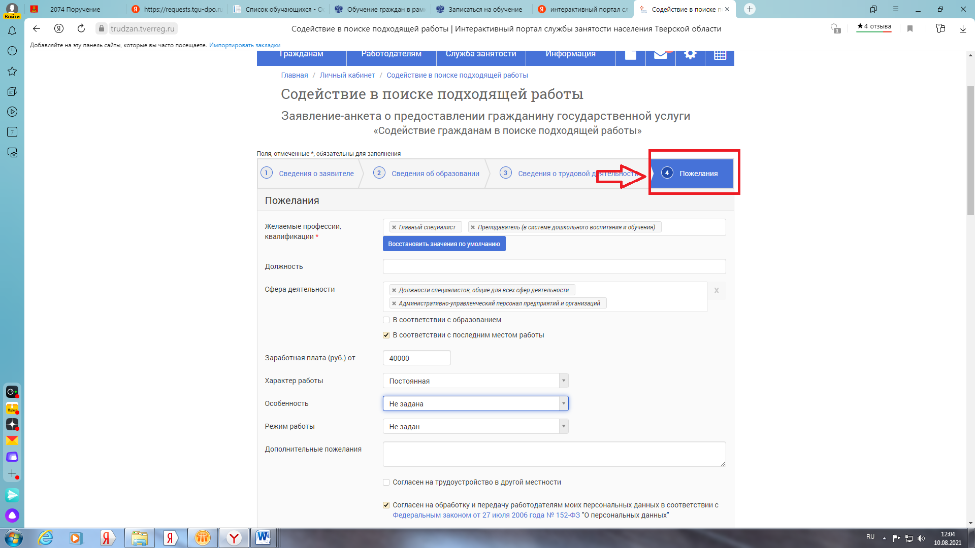

В данном окне из раскрывающего списка выбрать центр занятости по месту регистрации, поставить отметку в окошке «Я проинформирован о том, что в соответствии с постановлением Правительства РФ от 07.09.2012 № 891 для оказания услуги «Содействие в поиске работы» при необходимости я буду зарегистрирован в целях поиска подходящей работы в государственном учреждении службы занятости населения» и нажать кнопку «Подать заявление» внизу страницы (Рисунок 6.2).
.Рисунок 6.2

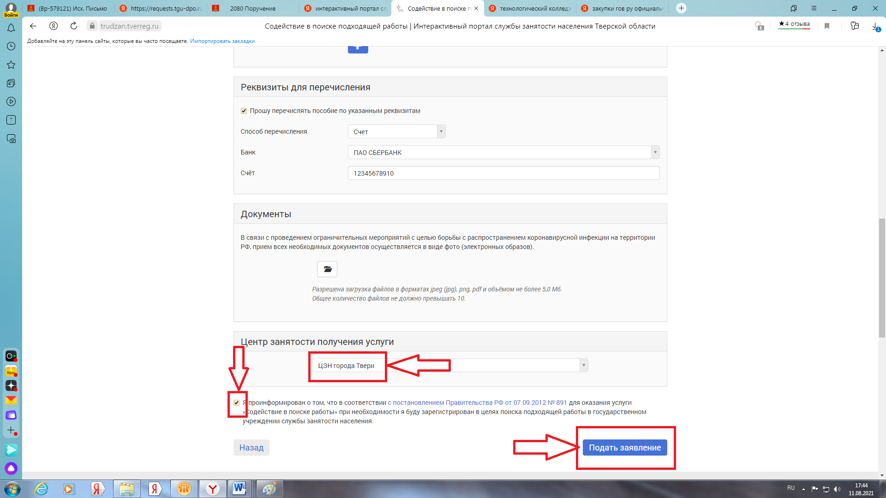
Заявление будет автоматически направлено в центр занятости для проверки и регистрации гражданина.
В личный кабинет гражданина будет направлено уведомление о регистрации его центре занятости в качестве ищущего работу.

После регистрации гражданина в центре занятости, как ищущего работу, получить справку, подтверждающую данный статус, можно также в дистанционном режиме на портале службы занятости.

Алгоритм действий по получению справки о регистрации в органах службы занятости в качестве ищущего работу.

После регистрации гражданина в центре занятости, как ищущего работу, для получения справки, подтверждающей данный статус, необходимо лично обратиться в центр занятости населения по месту регистрации.

Данное обращение также может быть осуществлено в дистанционном режиме на интерактивном портале службы занятости населения Тверской области (trudzan.tverreg.ru) (далее – портал службы занятости).

Для этого необходимо осуществить следующие действия:

1. Зайти на интерактивный портал службы занятости населения Тверской области (далее – ИАП) (trudzan.tverreg.ru).
2. На главной странице ИАП выбрать окно «Личный кабинет», нажать кнопку «Войти через госуслуги» и войти в него через логин и пароль регистрации на портале Государственных услуг (нужна подтвержденная учетная запись) (Рисунок 1).

Рисунок 1.

2. В открывшемся окне «Личный кабинет» на вкладке «Услуги» выбрать цель обращения – «Получение справок» (внизу страницы) (Рисунок 2.1, 2.2).

Рисунок 2.1.
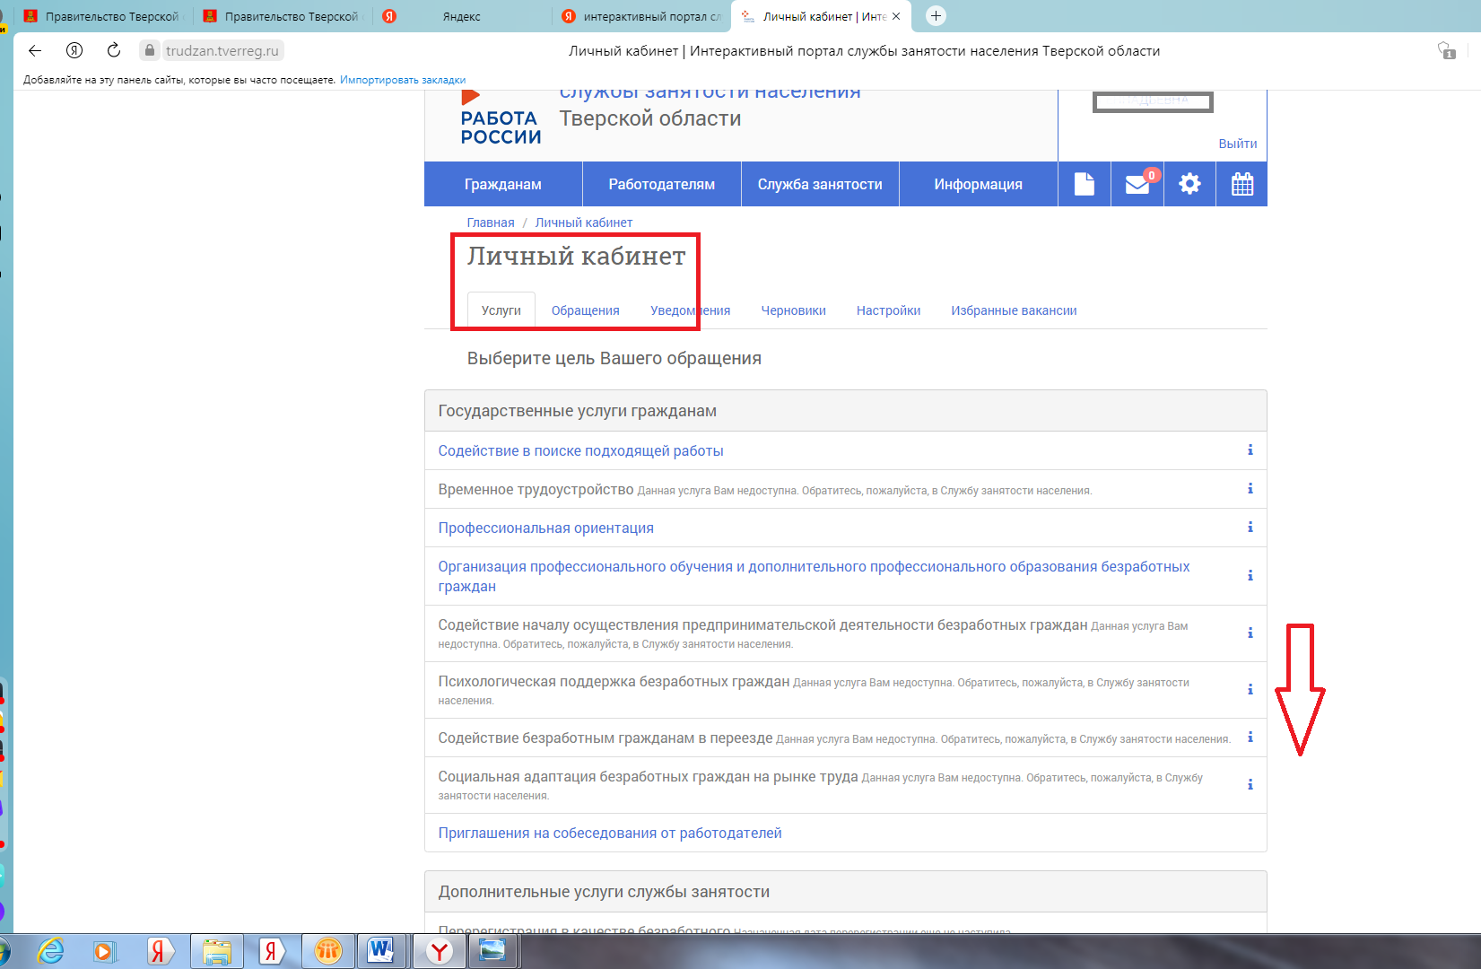

Рисунок 2.2
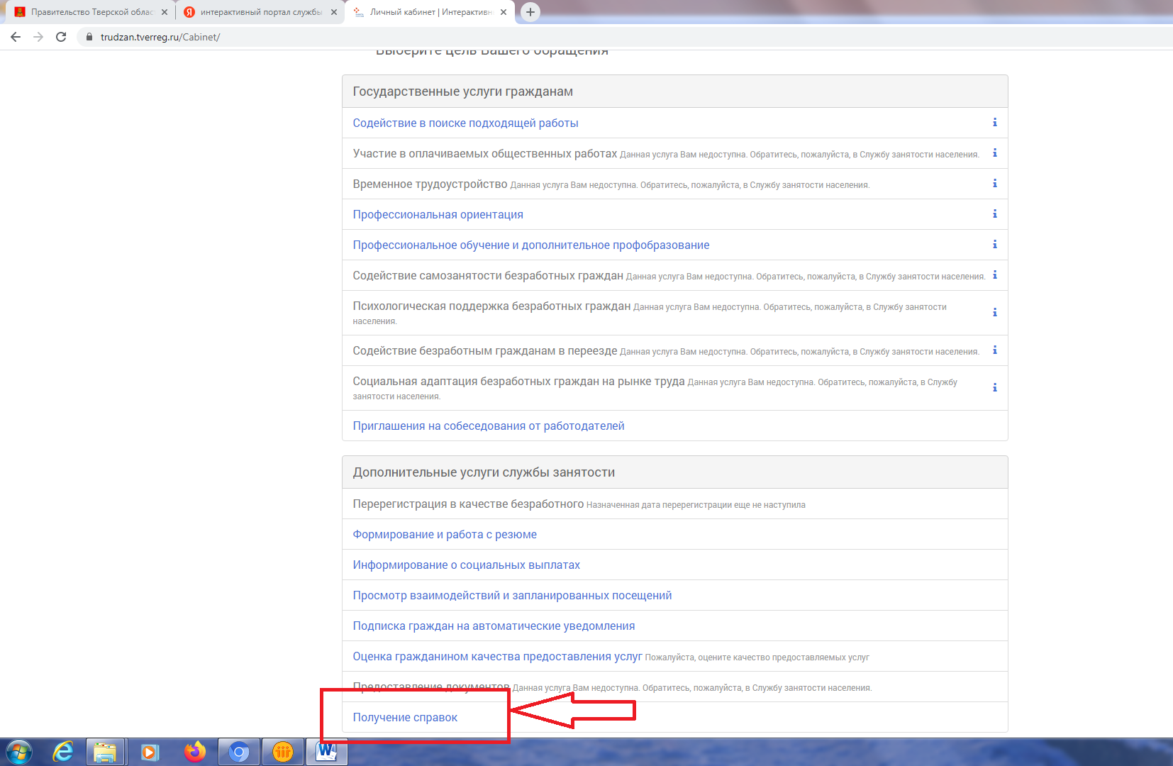

3. В следующем окне «Получение справок» заполняются поля электронного документа «Заявление-анкета о предоставлении гражданину государственной услуги «Получение справок». В поле «Вид справки» выбирается позиция «Справка о состоянии на учете в ЦЗН», в поле «Способ получения» выбирается позиция «Личный кабинет», в поле «Центр занятости получения услуги» из раскрывающего списка выбрать центр занятости по месту регистрации. Нажать кнопку «Подать заявление» (Рисунок 3.1, 3.2).

Рисунок 3.1
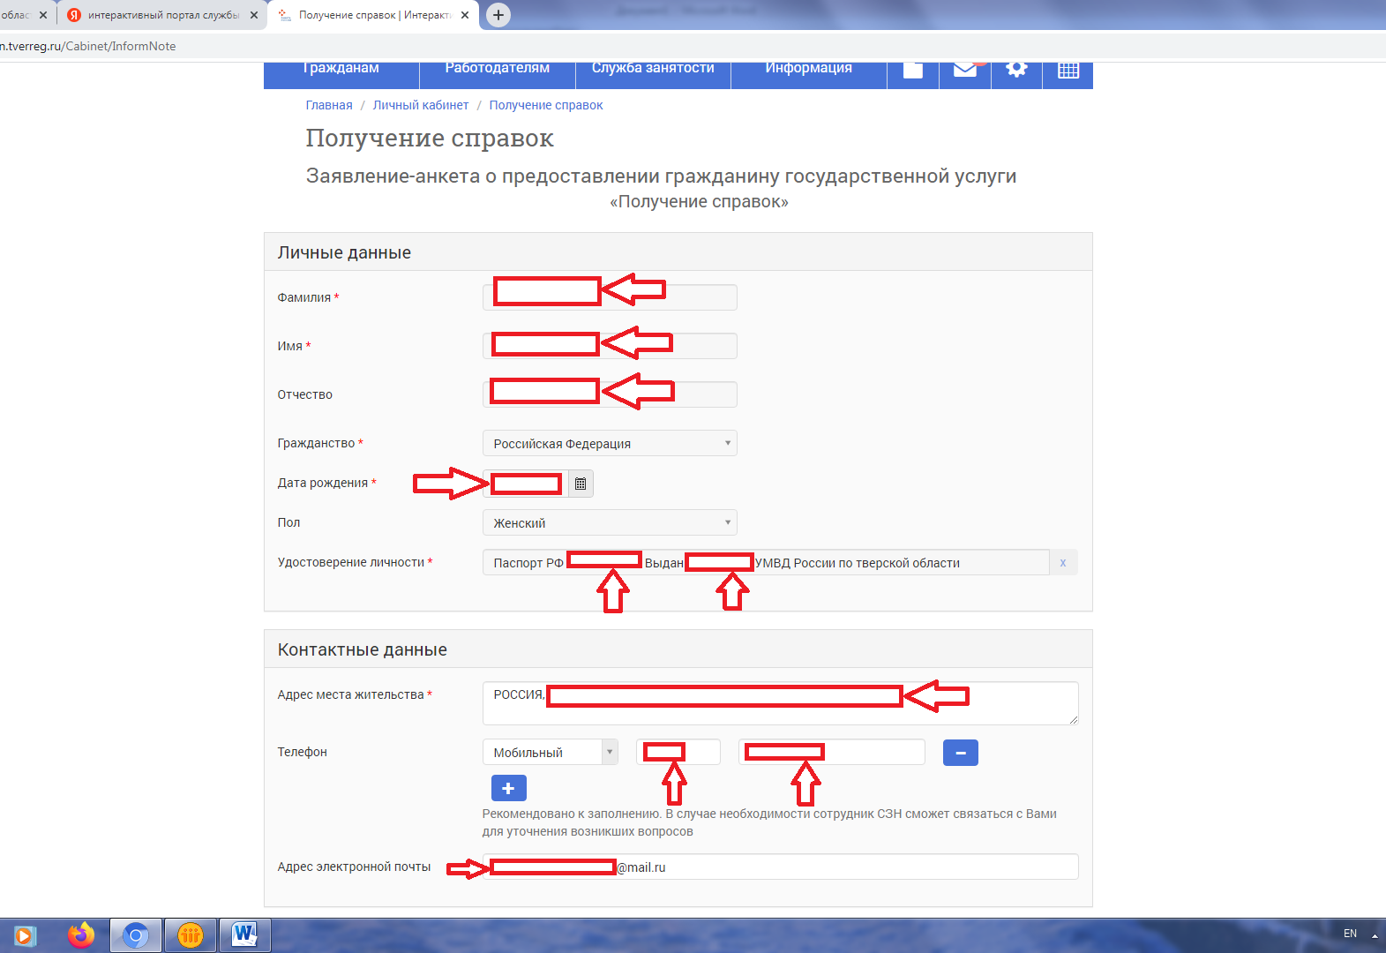

Рисунок 3.2
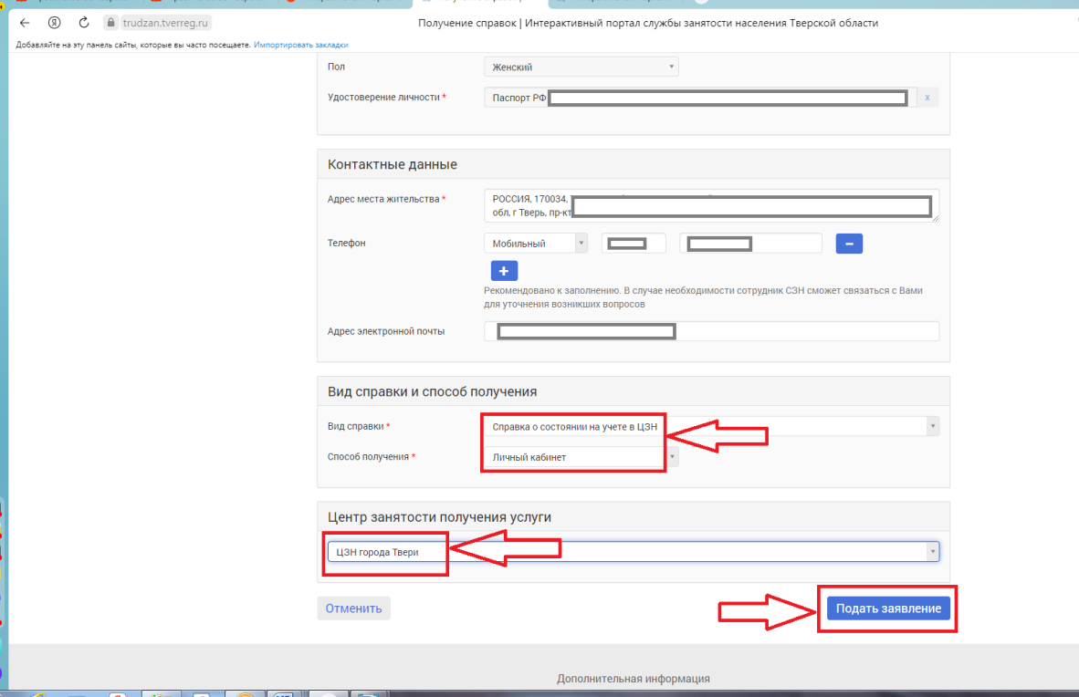

4. Далее появится информационное окно о направлении заявления в центр занятости по месту регистрации (Рисунок 4).

Рисунок 4.
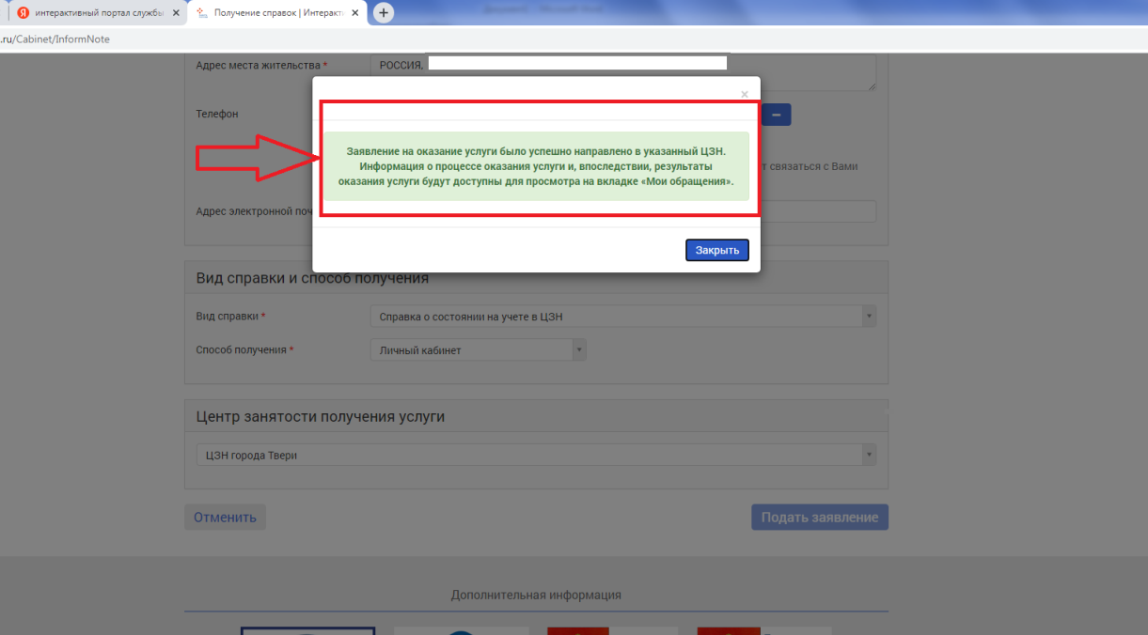

5. После того, как заявление на получение справки было отправлено в центр занятости по месту регистрации, в личном кабинете на ИАП можно отслеживать статус данного обращения.
Для этого в окне «Личный кабинет» нужно выбрать кнопку «Обращения». В раскрывшемся окне «Мои обращения» можно увидеть информацию по своему обращению и узнать его статус (Рисунок 5.)

Рисунок 5.
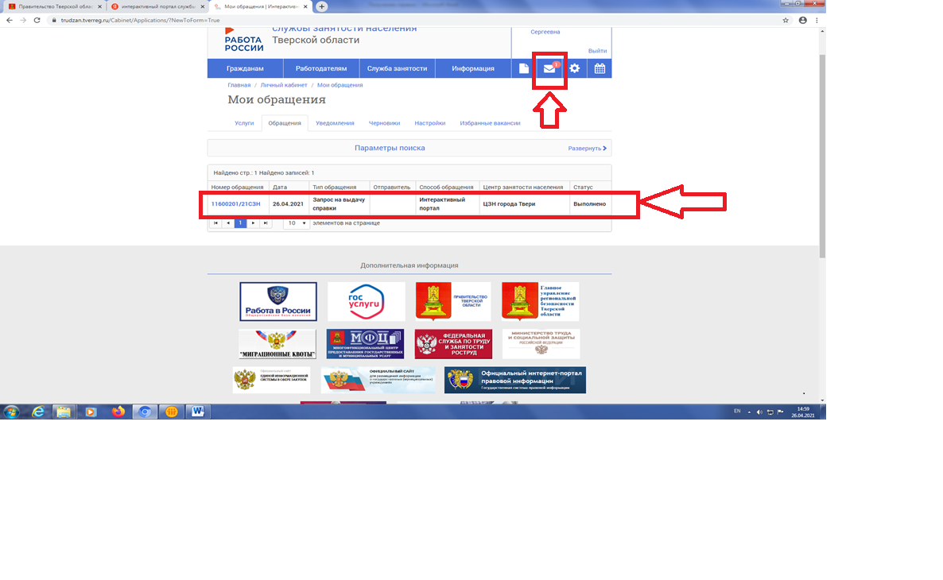

6. При установлении статуса «Выполнено» нужно раскрыть строку обращения и войти в «Карточку обращения».
В разделе «Заявления и результаты оказания услуги» будет размещен запрашиваемый документ «Справка о регистрации в качестве ищущего работу», представленный в формате pdf – документ (Рисунок 6).

Рисунок 6.
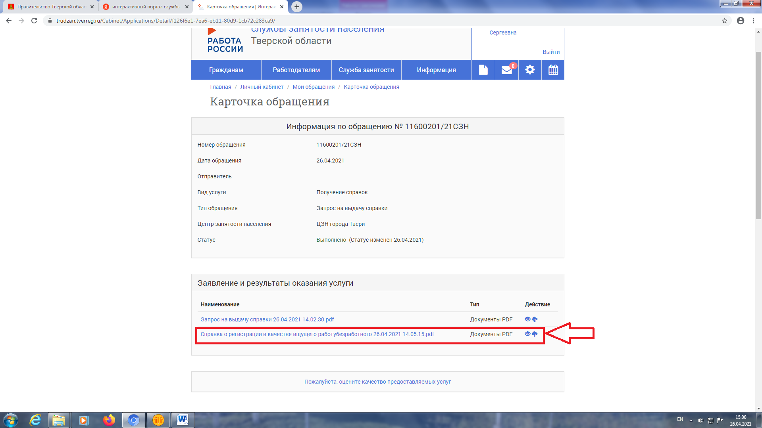

7. Данная справка является документом центра занятости, подписанным сертифицированной электронной подписью (в левом нижнем углу бланка) (Рисунок 7).
Она может быть представлена гражданином, подавшим на портале «Работа в России» заявление на обучение в рамках федерального проекта «Содействие занятости» национального проекта «Демография», для подтверждения своего статуса ищущего работу и обратившегося в службу занятости.

Рисунок 7

